

**Projet TP développement web:**

**MT-Travel**

Réalisé par : Bensaid Souhail

Année scolaire : 2022-2023

**Sommaire**

1. Introduction
2. Analyse et outils du projet
   1. Objectifs
   2. Techniques et outils utilisés
3. Conception et réalisation
   1. Structure de pages
      1. Arborescence du site
      2. Description du contenu des pages
   2. Design du site
4. Index
   1. Partie HTML
   2. Partie CSS
   3. Partie JS
5. Conclusion

**Introduction**

Le présent rapport constitue une documentation complète du projet de développement web réalisé dans le cadre de mon projet. Ce projet a été conçu dans le but de créer une plateforme de voyage interactive et conviviale, offrant aux utilisateurs une expérience immersive et pratique pour la planification de leurs voyages.

Je comprends que planifier un voyage peut être intimidant et prend du temps. C'est pourquoi j’ai rassemblé ici toutes les ressources dont vous avez besoin pour rendre votre voyage exceptionnel.

C’est vrai qu’il n’y a pas assez de détails sur les offres et les services mais je travaillerais à l’améliorer pour répondre à tous vos besoins.

**Analyse et outils du projet**

1. **Objectifs :**

Mettre en pratique les connaissances acquises : Appliquer les concepts et les compétences appris en cours dans la réalisation concrète de ce projet.

Développer des compétences techniques avancées : Utiliser ce projet comme une opportunité pour approfondir mes compétences en HTML, CSS et JS.

Créer une interface utilisateur convaincante : Concevoir une interface utilisateur attrayante, intuitive et ergonomique pour offrir une expérience utilisateur optimale aux visiteurs du site.

1. **Techniques et outils utilisés :**

Visual Studio Code

Html

CSS

JavaScript

Conception et réalisation

1. **Structure de pages :**

* HTML
  + Index.html
  + Explore.html
  + Services.html
  + Contact.html
  + Blog.html
* CSS
  + Style.css
  + Explore.css
  + Services.css
* Images

1. **Description des pages :**
   1. **Index :**

Cette page est la page d'accueil du site MT.Travel. Lorsque vous ouvrez cette page, vous verrez un en-tête contenant le logo de MT.Travel et une barre de navigation avec des liens vers différentes pages du site telles que l'accueil, les lieux à visiter, les services, les contacts et owner.

Au milieu on a la section principale de l'accueil. Elle présente un titre accrocheur "MT.Travel" suivi d'un sous-titre invitant à découvrir la magie du Maroc avec MT.Travel. Un court paragraphe explique brièvement ce que l'agence de voyage propose et sa mission.

En bas de la section, il y a deux boutons : "Explorer" et "Contact". Ces boutons vous permettent de poursuivre votre expérience sur le site en explorant les offres et en prenant contact avec l'agence.

En résumé, cette page d'accueil vous donne un aperçu de MT.Travel, de ce qu'ils proposent et vous invite à explorer davantage le site.

* 1. **Explore :**

Cette page est la page "Explore" du site MT.Travel. Elle vous permet de découvrir différentes offres de destinations à visiter au Maroc.

L'en-tête de la page contient le logo de MT.Travel et une barre de navigation pour accéder aux autres pages du site, notamment l'accueil, les lieux à visiter, les services, les contacts et owner.

La section principale de la page contient une grille représentant les offres de destinations. Chaque boîte est présentée sous la forme d'un bouton avec une image représentant la destination et des informations telles que le nom de la ville et le prix de l'offre.

Lorsque vous cliquez sur l'un des boutons, une fenêtre contextuelle s'affiche avec le message (Bientôt). Cela indique que des détails supplémentaires sur l'offre seront disponibles prochainement.

En résumé, cette page "Explore" vous permet de parcourir les offres de destinations et de voir les images et informations de base sur chaque destination. Elle vous invite également à revenir ultérieurement pour plus de détails sur les offres.

* 1. **Services :**

La section principale de la page présente trois services différents sous forme de boîtes. Chaque boîte comprend une image représentant le service et des informations textuelles le décrivant.

Les services proposés sont les suivants :

* 1. Réservation de vols : Ce service vous permet de réserver facilement des vols vers différentes destinations.
  2. Réservation d'hôtels : Vous pouvez trouver et réserver des hébergements dans des hôtels de votre choix dans diverses destinations.
  3. Activités : Découvrez et réservez des activités attrayantes à faire pendant votre voyage.

Chaque service est accompagné d'une brève description expliquant les avantages et les fonctionnalités offerts par le service.

En résumé, cette page "Services" met en valeur les services offerts par MT.Travel, notamment la réservation de vols, la réservation d'hôtels et la découverte d'activités attrayantes. Elle vise à faciliter la planification et l'organisation de votre voyage.

* 1. **Contact :**

Cette page est la page "Contact" du site MT.Travel. Elle permet aux utilisateurs de prendre contact avec MT.Travel en cas de questions ou d'assistance.

L'en-tête de la page comprend le logo de MT.Travel et une barre de navigation permettant d'accéder aux autres pages du site, notamment l'accueil, les lieux à visiter, les services, les contacts et le blog.

La section principale de la page présente un formulaire de contact. Les utilisateurs peuvent remplir les champs requis tels que leur nom, leur adresse e-mail et leur message, puis envoyer le formulaire en cliquant sur le bouton "Send Message".

De plus, la section "Call us" affiche un numéro de téléphone auquel les utilisateurs peuvent appeler pour contacter MT.Travel directement. Il est également indiqué aux utilisateurs de suivre MT.Travel sur Instagram

En résumé, cette page "Contact" permet aux utilisateurs de prendre contact avec MT.Travel en remplissant un formulaire de contact et en fournissant leurs coordonnées. Elle offre également un numéro de téléphone pour les appels directs et encourage les utilisateurs à suivre MT.Travel sur Instagram.

**Design du site**

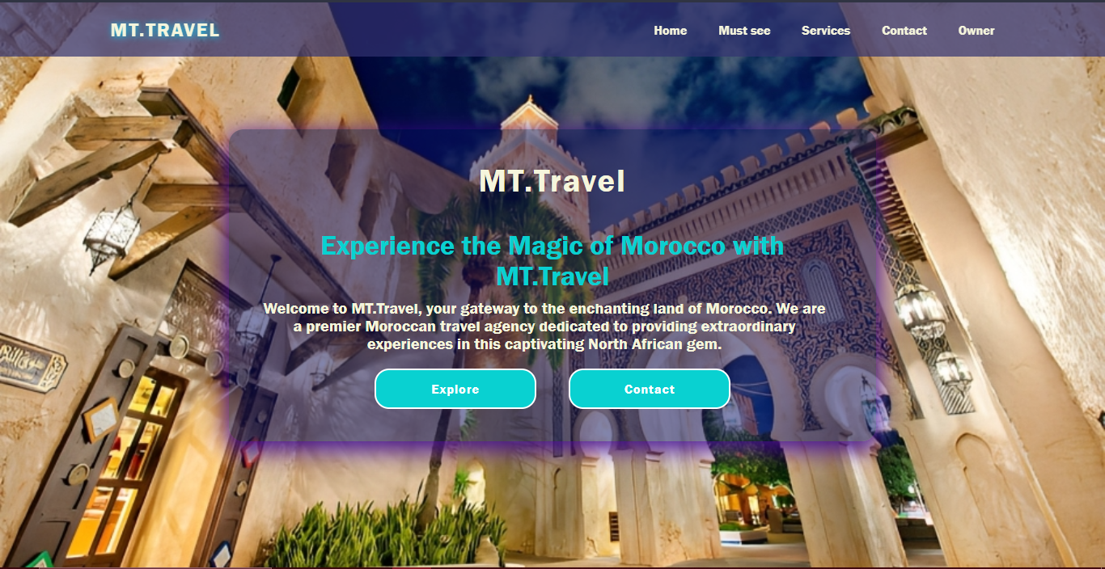

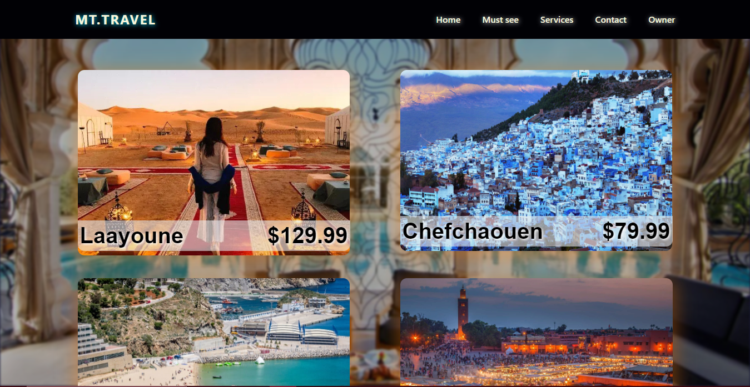

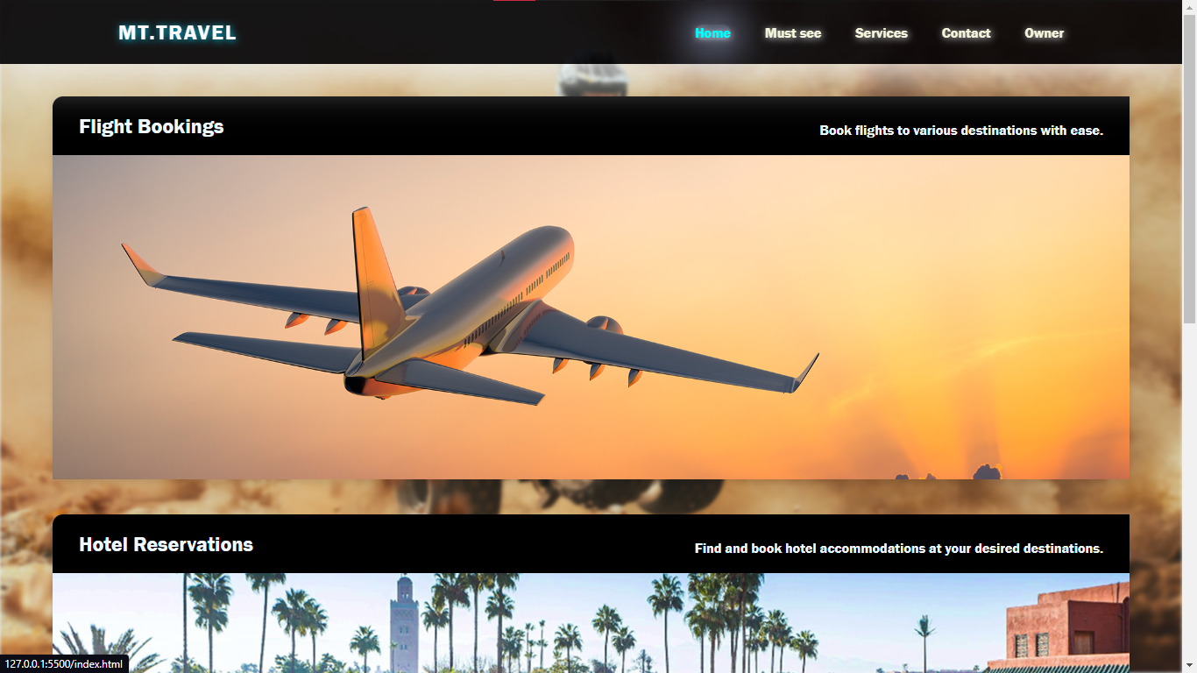

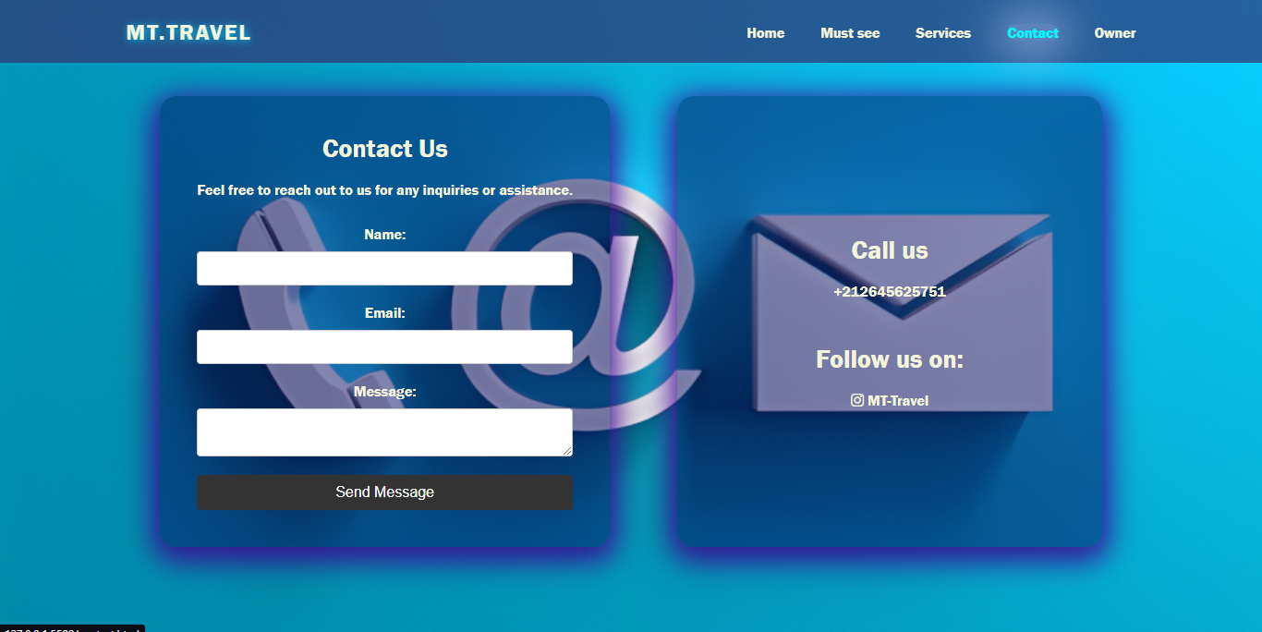

**INDEX**

Index.html :

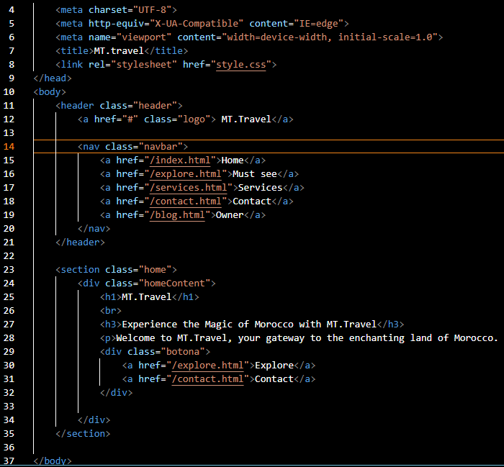

Explore.html :

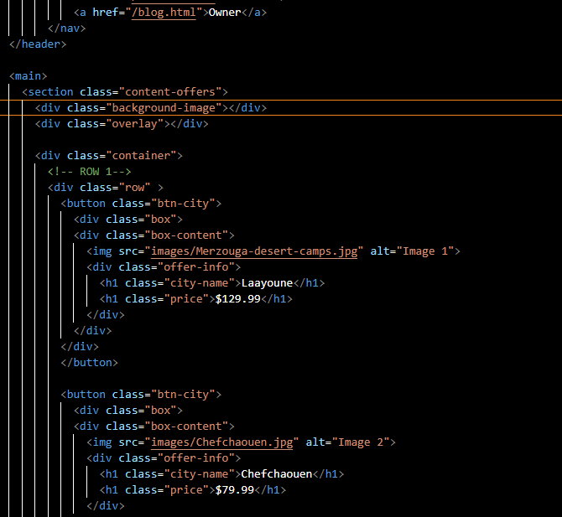

Services.html :

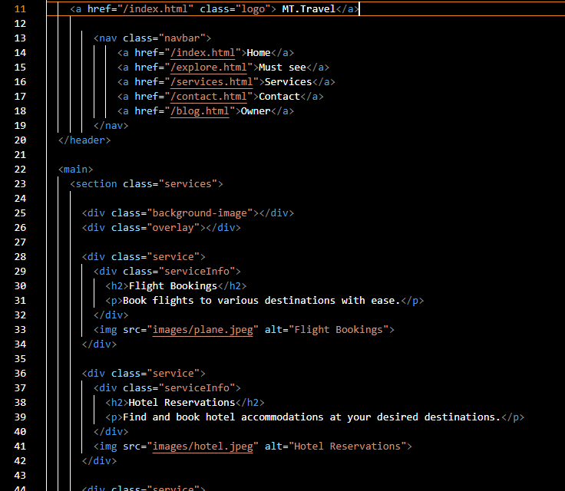

Contact.html :

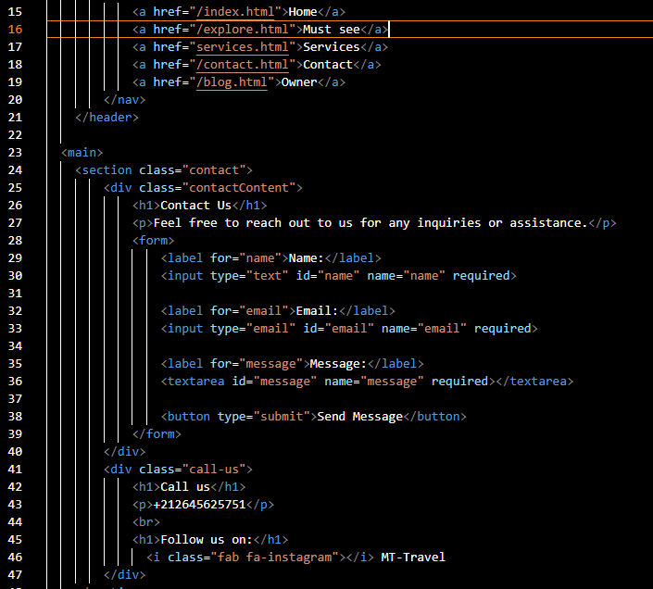

Owner :

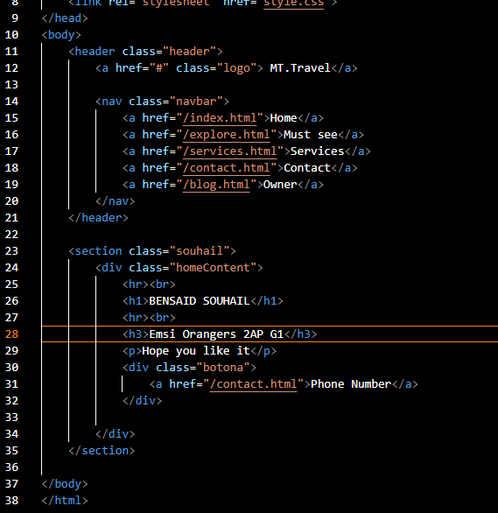

HEADER :

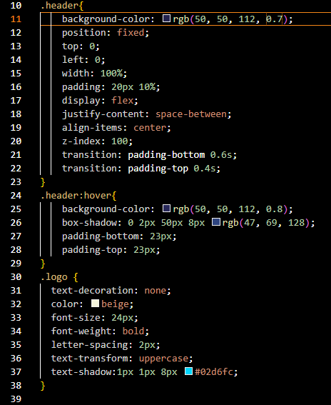

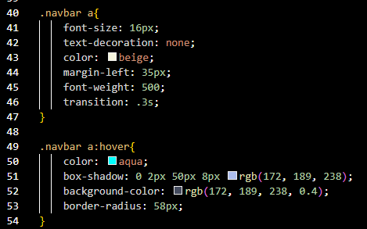

Style d’ Index.html :

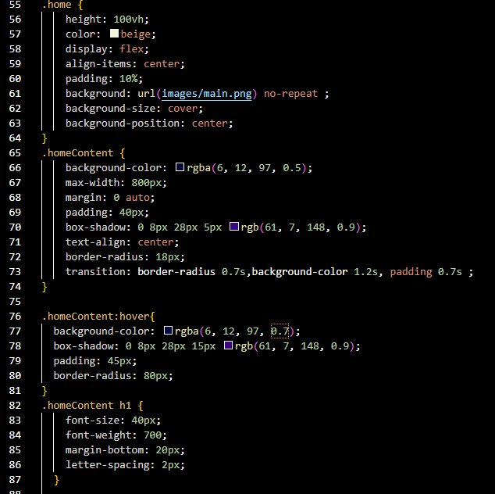

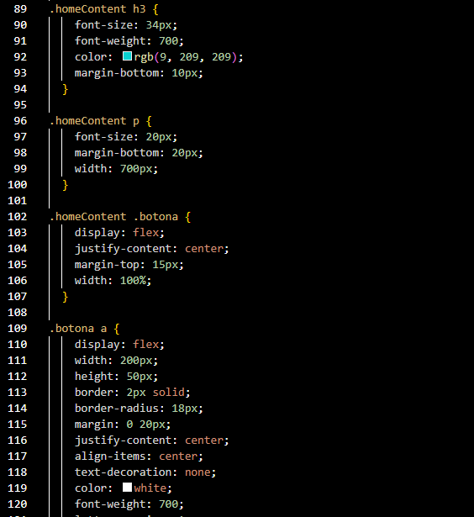

Css de : Contact :

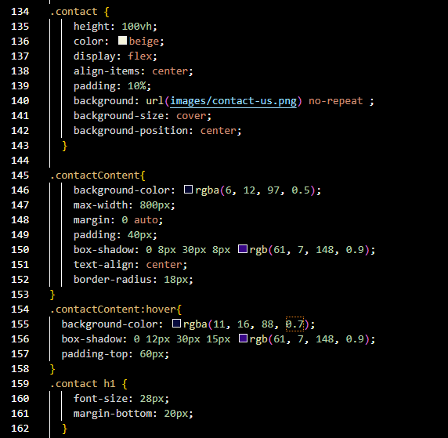

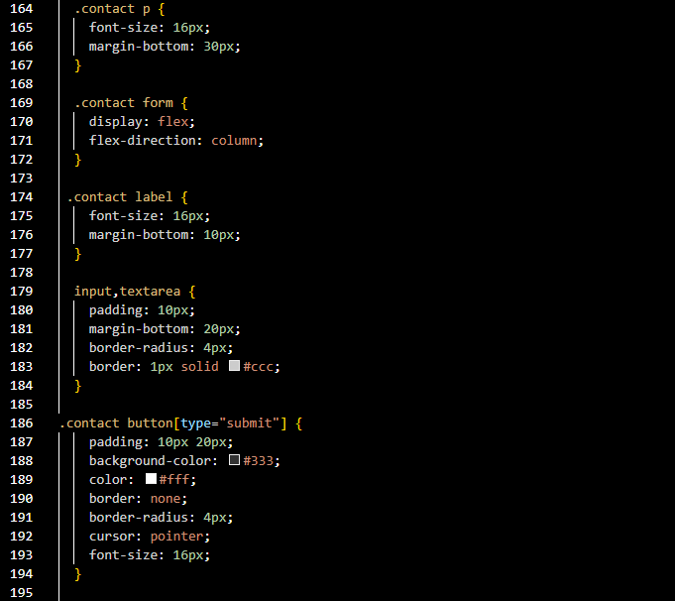

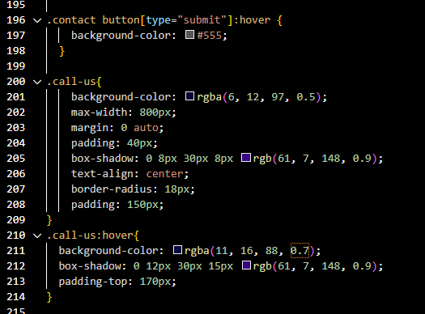

Css de ‘explore’ :

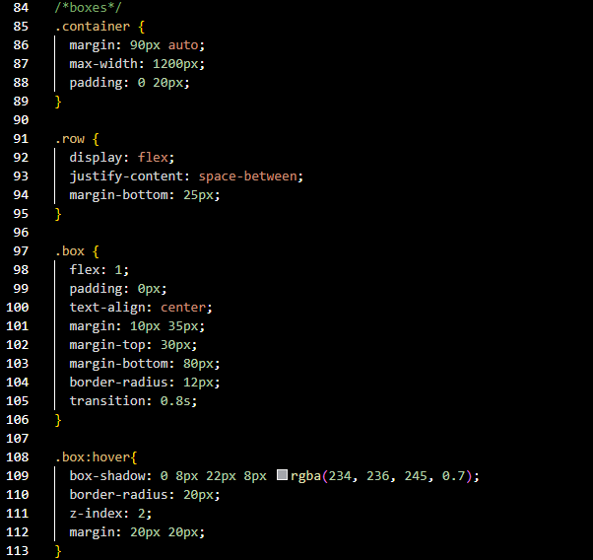

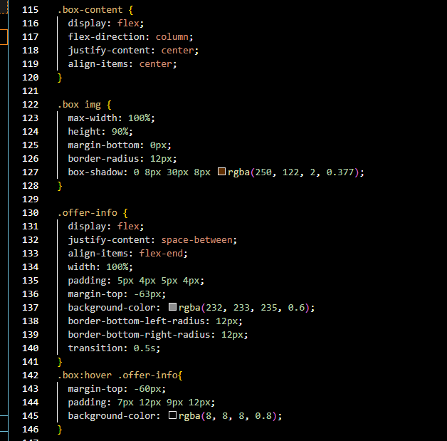

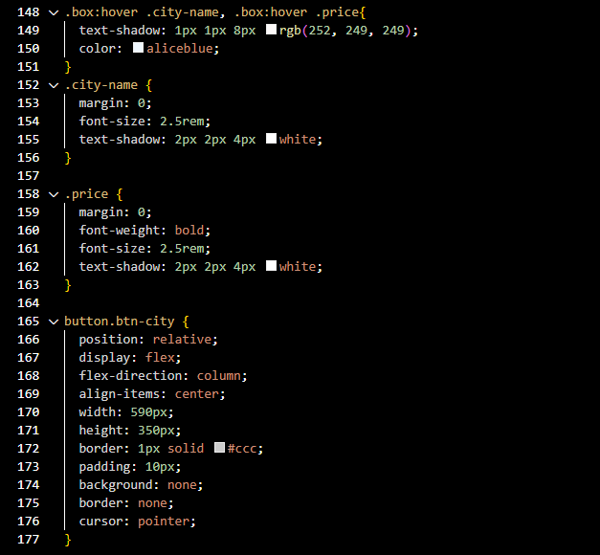

CSS de ‘Services’ :

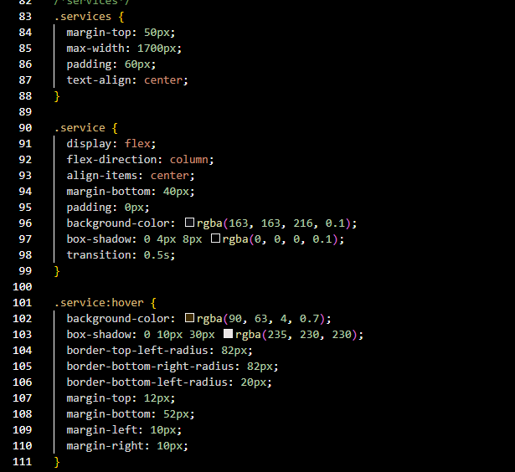

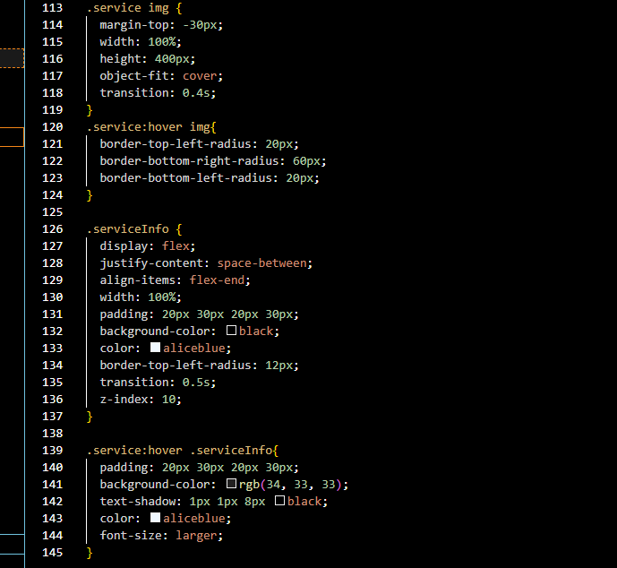

***CONCLUSION***

Ce projet de développement web a été une expérience enrichissante, me permettant d'appliquer mes connaissances théoriques dans un contexte pratique. En réalisant ce site web, j’ai acquis des compétences techniques, une compréhension approfondie des enjeux liés à la conception d'une plateforme de voyage et une appréciation de la gestion de projet.

J’espère que ce rapport mettra en évidence mon engagement, ma créativité et mon professionnalisme dans la réalisation de ce projet de développement web.

Souhail.